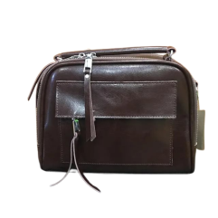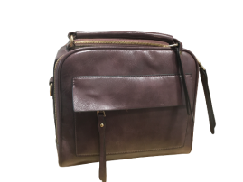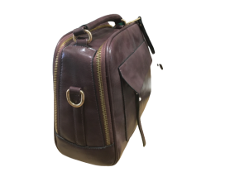  НАТУРАЛЬНАЯ КОЖА  1ШТ | *вес с упаковкой ,г |  | 600
 | *Длина упаковки в мм |  | 260мм
 | *Ширина упаковки в мм |  | 130мм
 | *Высота упаковки мм |  | 200мм
 | *Артикул |  | Art/10-2
 | *Цена |  | 12000
 | *Цена до скидки |  | 14500
 | *Название модели |  | Деловая
 | *Высота с ручкой |  | 260мм
 | *Ширина |  | 260мм
 | *Глубина |  | 130мм
 | *Описание |  | Сумка из натуральной кожи благородного вишневого цвета.С двух сторон закрывается на молнии,переходящих на боковую сторону. Имеет два кармана снаружи и два отдельных отделка внутри с двумя карманами.
 | *Длина ремня |  | ****
 | *Кол/во внутренних отделений |  | 2+2кармана
 | *Кол/во внешних карманов |  | 2
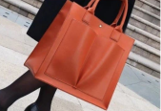 1шт | *вес с упаковкой ,г |  | 800
 | *Длина упаковки в мм |  | 310мм
 | *Ширина упаковки в мм |  | 150мм
 | *Высота упаковки мм |  | 300мм
 | *Артикул |  | Art/12-2
 | *Цена |  | 7200
 | *Цена до скидки |  | 10600
 | *Название модели |  | Mood
 | *Высота с ручкой |  | 450мм
 | *Ширина |  | 310мм
 | *Глубина |  | 150мм
 | *Описание |  | Сумка-Тоут оранжевого цета. Закрывается на замок сверху,имеет два вместительных отдела внутри с тремя карманами. Снаружи два глубоких кармана.
 | *Длина ремня |  | ***
 | *Кол/во внутренних отделений |  | 2+3кармана
 | *Кол/во внешних карманов |  | 2
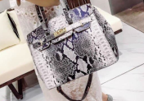 1 шт  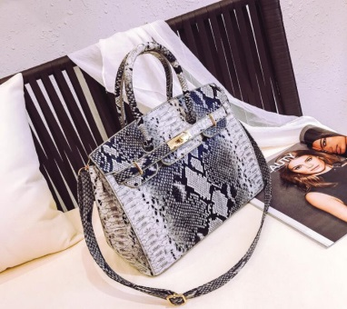
  *вес с упаковкой ,г
  *Длина упаковки в мм
  *Ширина упаковки в мм
  *Высота упаковки мм
  *Артикул
  *Цена
  *Цена до скидки
  *Название модели
  *Высота с ручками
  *Ширина
  *Глубина
  *Описание
  *Длина ремня
  *Кол/во внутренних отделений
  *Кол/во внешних карманов
  550
  300мм
  150мм
  250мм
  Art/12-3
  4000
  6500
  Деловая
  350мм
  300мм
  150мм
  Жесткая треугольная деловая и эффектная сумка с функцией клапана «Антивор». Внешних карманов не имеет за счет соблюдена идеальная треугольная форма, внутри имеет один большой отдел и три кармана.
  600мм +
  1+3кармана
  0
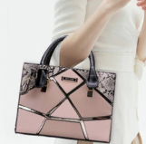1 шт  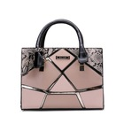
  *вес с упаковкой ,г
  *Длина упаковки в мм
  *Ширина упаковки в мм
  *Высота упаковки мм
  *Артикул
  *Цена
  *Цена до скидки
  *Название модели
  *Высота с ручками
  *Ширина
  *Глубина
  *Описание
  *Длина ремня
  *Кол/во внутренних отделений
  *Кол/во внешних карманов
  550
  270мм
  70мм
  200мм
  Art/12-4
  4000
  7200
  Деловая
  300мм
  270мм
  70мм
  Жесткая треугольная деловая и эффектная сумка идеальнйо формы. внутри имеет один большой отдел и три кармана. С обратной стороны сумка в однотон.
  600мм+
  1 отд+3кармана
  0
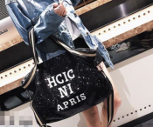 1шт  Кожзам  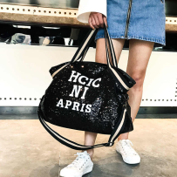  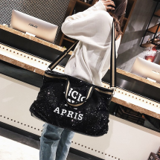  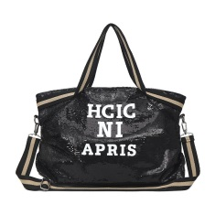
  *вес с упаковкой ,г
  *Длина упаковки в мм
  *Ширина упаковки в мм
  *Высота упаковки мм
  *Артикул
  *Цена
  *Цена до скидки
  *Название модели
  *Высота с ручками
  *Ширина
  *Глубина
  *Описание
  *Длина ремня
  *Кол/во внутренних отделений
  *Кол/во внешних карманов
  600
  450мм
  100мм
  360мм
  Art/12-5
  6000
  8200
  Шоппер
  520мм
  450мм
  100мм
  Эффектная сумка-шопер,идеальна для покупок или для объемных предметов. Удобно носится на плече ,оставляя руки свободными. Внктри один большой отдел и три кармана, снаружи один карман для мелких вещей.
  600м+
  1+3кармана
  1
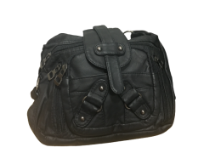  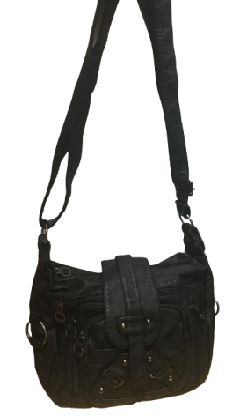  2ШТ
  *вес с упаковкой ,г
  *Длина упаковки в мм
  *Ширина упаковки в мм
  *Высота упаковки мм
  *Артикул
  *Цена
  *Цена до скидки
  *Название модели
  *Высота
  *Ширина
  *Глубина
  *Описание
  *Длина ремня
  *Кол/во внутренних отделений
  *Кол/во внешних карманов
  600
  250мм
  60мм
  200мм
  J-589
  2500 2шт
  4200
  Сумка-ранец
  200мм
  250мм
  60мм
  Сумка-ранец, мягкая и вместительная . Снаружи имеет шесть вместительных карманов а внутри один большой отдел и три кармана
  600мм+
  1+3кармана
  6
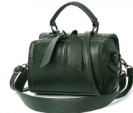 1шт  кожа
  *вес с упаковкой ,г
  *Длина упаковки в мм
  *Ширина упаковки в мм
  *Высота упаковки мм
  *Артикул
  *Цена
  *Цена до скидки
  *Название модели
  *Высота с ручками
  *Ширина
  *Глубина
  *Описание
  *Длина ремня
  *Кол/во внутренних отделений
  *Кол/во внешних карманов
  450
  200мм
  120мм
  160мм
  Art/12-7
  2500
  4500
  Сумочка-туба
  250мм
  200мм
  120мм
  Сумочка-туба небольшого размера, имеет два ремня,что позволяет носить как в руках так и на плече. Благородный темно-изумрудный цвет идеально подходит к любому женственному образу. Снаружи один небольшой карман внутри имеет один отдел с двумя карманами. Не подходит под объемные вещи, идеальна для небольших необходимых женских вещей: косметика,кошелек,ключи.
  470мм и 900мм (2ремня)
  1+2кармана
  1
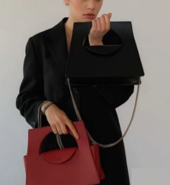 1шт  КРАСНЫЙ ЦВЕТ.  БРАК!!!-ЦАРАПИНА!  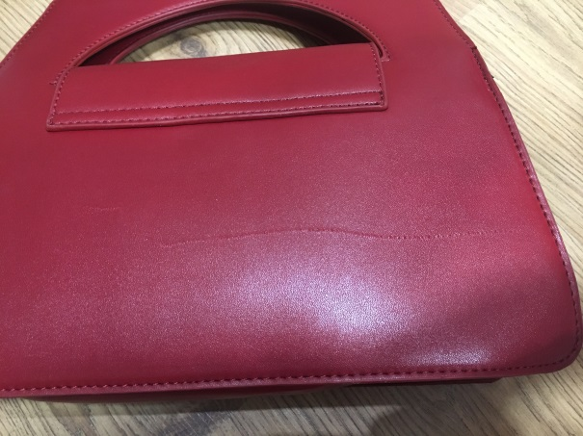
  *вес с упаковкой ,г
  *Длина упаковки в мм
  *Ширина упаковки в мм
  *Высота упаковки мм
  *Артикул
  *Цена
  *Цена до скидки
  *Название модели
  *Высота
  *Ширина
  *Глубина
  *Описание
  *Длина ремня
  *Кол/во внутренних отделений
  *Кол/во внешних карманов
  600
  280мм
  90мм
  250мм
  Art/12-8
  1000(брак)
  5800
  Деловая
  250мм
  280мм
  90мм
  Отличная сумка-пришла с браком после транспортировки, поэтому продажа ниже закупочной.
  600мм+
  1+2кармана
  0
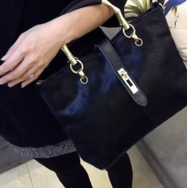 1шт (кожа+конский мех)  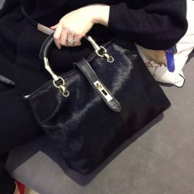
  *вес с упаковкой ,г
  *Длина упаковки в мм
  *Ширина упаковки в мм
  *Высота упаковки мм
  *Артикул
  *Цена
  *Цена до скидки
  *Название модели
  *Высота с ручками
  *Ширина
  *Глубина
  *Описание
  *Длина ремня
  *Кол/во внутренних отделений
  *Кол/во внешних карманов
  600
  350мм
  90мм
  240мм
  Art/12-9
  7200
  11500
  Деловая
  350мм
  350мм
  90мм
  Деловая сумка с конским натуральным мехом с лицевой стороны. С обратной стороны кожа с одним карманом, внутри имеет два отделка и четыре кармана.
  600мм+ и 600мм+ (тканевый и кожа)
  2+4кармана
  1
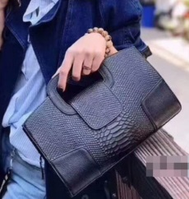 1шт кожа |  |  | 0
  *вес с упаковкой ,г
  *Длина упаковки в мм
  *Ширина упаковки в мм
  *Высота упаковки мм
  *Артикул
  *Цена
  *Цена до скидки
  *Название модели
  *Высота
  *Ширина
  *Глубина
  *Описание
  *Длина ремня
  *Кол/во внутренних отделений
  *Кол/во внешних карманов
  550
  300мм
  40мм
  220мм
  Art/12-10
  4000
  6700
  Деловая
  220мм
  300мм
  40мм
  Сумка из эко-кожи с одним ремнем,что позволяет носить ее на плече. Внутри один отдел с двумя карманами, снаружи карманов нет.
  600мм+
  1+2кармана
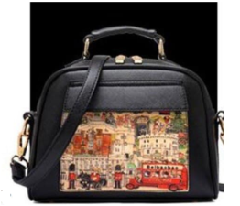 1шт  Кожзам  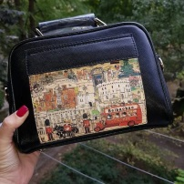  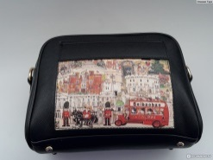  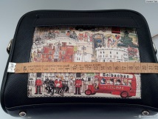
  *вес с упаковкой ,г
  *Длина упаковки в мм
  *Ширина упаковки в мм
  *Высота упаковки мм
  *Артикул
  *Цена
  *Цена до скидки
  *Название модели
  *Высота
  *Ширина
  *Глубина
  *Описание
  *Длина ремня
  *Кол/во внутренних отделений
  *Кол/во внешних карманов
  500
  240мм
  100мм
  180мм
  Art/12-11
  4000
  6800
  Сумка-почтальон
  180мм
  240мм
  100мм
  Сумка-почтальон с оригинальным дизайном подойдет к любому образу. Длина ремня 60см, что позволяет носить сумку как в руках так и на плече. Внутри три отделка , снаружи один карман.
  600мм
  3
  1
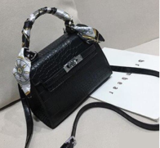 1шт  Кожзам  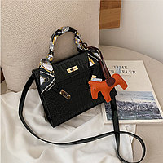  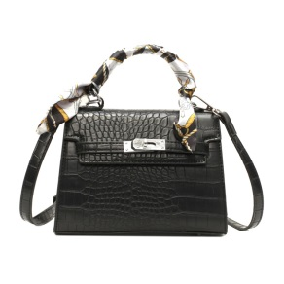
  *вес с упаковкой ,г
  *Длина упаковки в мм
  *Ширина упаковки в мм
  *Высота упаковки мм
  *Артикул
  *Цена
  *Цена до скидки
  *Название модели
  *Высота с ручками
  *Ширина
  *Глубина
  *Описание
  *Длина ремня
  *Кол/во внутренних отделений
  *Кол/во внешних карманов
  400
  200мм
  75мм
  170мм
  Art/12-12
  2000
  4500
  Кроссбоди
  240мм
  200мм
  75мм
  Небольшая сумка-кроссбоди, для небольших и необходимых женских вещей. В комплекте длинный ремень и декоративный платок на ручку. Внутри один отдел и один карман.
  600мм
  1+1карман
  0
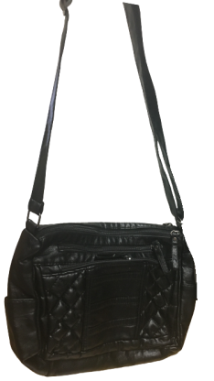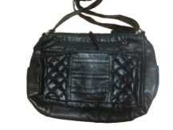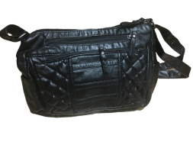  6шт
  *вес с упаковкой ,г
  *Длина упаковки в мм
  *Ширина упаковки в мм
  *Высота упаковки мм
  *Артикул
  *Цена
  *Цена до скидки
  *Название модели
  *Высота
  *Ширина
  *Глубина
  *Описание
  *Длина ремня
  *Кол/во внутренних отделений
  *Кол/во внешних карманов
  550
  300мм
  60мм+
  200мм
  J-65216
  2500 (6шт)
  4800
  Сумка-ранец
  200мм
  300мм
  60мм
  Сумка-ранец черного цвета, мягкая и вместительная . Снаружи имеет пять вместительных карманов а внутри два больших отдела и один карман.
  600мм+
  2+1карман
  5шт
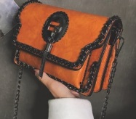 1шт  Кожзам  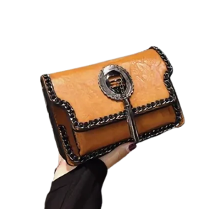
  *вес с упаковкой ,г
  *Длина упаковки в мм
  *Ширина упаковки в мм
  *Высота упаковки мм
  *Артикул
  *Цена
  *Цена до скидки
  *Название модели
  *Высота
  *Ширина
  *Глубина
  *Описание
  *Длина ремня
  *Кол/во внутренних отделений
  *Кол/во внешних карманов
  450
  200мм
  50мм
  140мм
  Art/12-14
  2000
  4200
  Кросс-боди
  200мм
  200мм
  50мм
  Небольшая сумка-кроссбоди, для небольших и необходимых женских вещей. В комплекте длинный ремень-цепочка . Внутри три отделка ,снаружи карманов не имеет.
  500мм
  3
  0
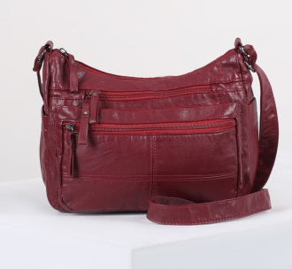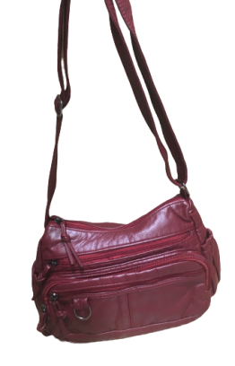  2шт  кожа
  *вес с упаковкой ,г
  *Длина упаковки в мм
  *Ширина упаковки в мм
  *Высота упаковки мм
  *Артикул
  *Цена
  *Цена до скидки
  *Название модели
  *Высота
  *Ширина
  *Глубина
  *Описание
  *Длина ремня
  *Кол/во внутренних отделений
  *Кол/во внешних карманов
  500
  320мм
  80мм+
  220мм
  J-3265
  2500 (2шт)
  4200
  Сумка-ранец
  220мм
  320мм
  80мм
  Сумка-ранец, мягкая и вместительная глубокого цвета бордо . Снаружи имеет шесть вместительных карманов а внутри один большой отдел и один карман.
  600мм+
  1+1карман
  6 шт
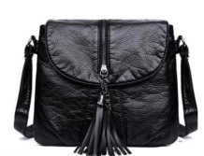 1шт  Мягкий кожзам блестящий
  *вес с упаковкой ,г
  *Длина упаковки в мм
  *Ширина упаковки в мм
  *Высота упаковки мм
  *Артикул
  *Цена
  *Цена до скидки
  *Название модели
  *Высота
  *Ширина
  *Глубина
  *Описание
  *Длина ремня
  *Кол/во внутренних отделений
  *Кол/во внешних карманов
  500
  250мм
  60м
  220мм
  Art/12-16
  2500
  4500
  Сумка-ранец
  220мм
  250мм
  60мм
  Сумка-ранец, мягкая и вместительная . Снаружи имеет шесть вместительных карманов а внутри два больших отдела.
  600мм
  3+4кармана
  2
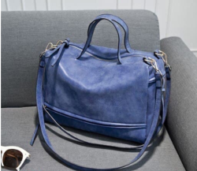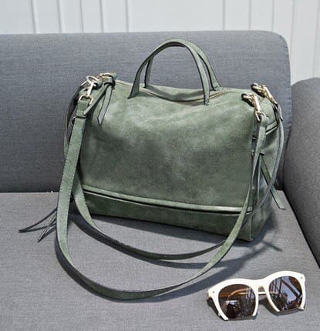  2шт:  *голубая  *оливковая
  *вес с упаковкой ,г
  *Длина упаковки в мм
  *Ширина упаковки в мм
  *Высота упаковки мм
  *Артикул
  *Цена
  *Цена до скидки
  *Название модели
  *Высота с ручками
  *Ширина
  *Глубина
  *Описание
  *Длина ремня
  *Кол/во внутренних отделений
  *Кол/во внешних карманов
  1200
  250мм
  110мм
  300мм
  Art-13266
  4500 (2шт)
  7800
  Дорожно –спортивная сумка
  350мм
  250мм
  110мм
  Дорожно –спортивная сумка двумя внутренними отделениями и четырьмя карманами. Удобно вмещает пару обуви и небольшое количество вещей .
  850мм
  2 +4кармана
  4
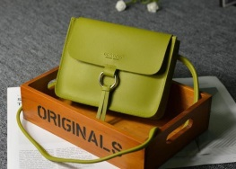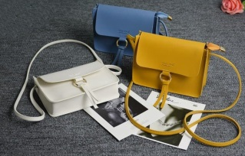  3шт:  *горчичный клатч  *голубой клатч  *оливковый клатч
  *вес с упаковкой ,г
  *Длина упаковки в мм
  *Ширина упаковки в мм
  *Высота упаковки мм
  *Артикул
  *Цена
  *Цена до скидки
  *Название модели
  *Высота
  *Ширина
  *Глубина
  *Описание
  *Длина ремня
  *Кол/во внутренних отделений
  *Кол/во внешних карманов
  400
  200мм
  50мм
  160мм
  Art-321546
  2200 (3шт)
  4200
  сумка-кроссбоди, для небольших и необходимых женских вещей. В комплекте длинный ремень,что позволяет удобноь носить на плече или через плечо. Внутри один отдел без карманов,снаружи карманов не имеет.
  160мм
  200мм
  50мм
  440мм
  1
  0
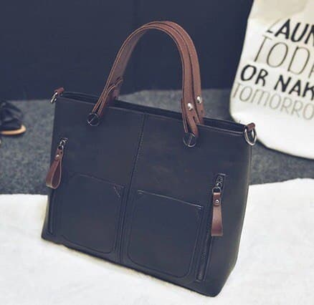 1шт
  *вес с упаковкой ,г
  *Длина упаковки в мм
  *Ширина упаковки в мм
  *Высота упаковки мм
  *Артикул
  *Цена
  *Цена до скидки
  *Название модели
  *Высота с ручками
  *Ширина
  *Глубина
  *Описание
  *Длина ремня
  *Кол/во внутренних отделений
  *Кол/во внешних карманов
  650
  330мм
  140мм
  250мм
  Art-6598121
  2500
  5600
  Деловая
  400мм
  330мм
  140мм
  Жесткая треугольная деловая сумка. Снаружи три кармана67 два спереди и один сзади. Внутри одно большое отделение и два кармана. Ремня в комплекте нет.
  ****
  1+2кармана
  3
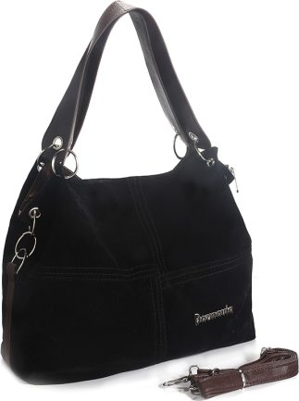
  *вес с упаковкой ,г
  *Длина упаковки в мм
  *Ширина упаковки в мм
  *Высота упаковки мм
  *Артикул
  *Цена
  *Цена до скидки
  *Название модели
  *Высота с ручкой
  *Ширина
  *Глубина
  *Описание
  *Длина ремня
  *Кол/во внутренних отделений
  *Кол/во внешних карманов
  600
  330мм
  100мм
  230мм
  Art-32166
  2500
  4200
  Сумка-ранец
  400мм
  330мм
  100мм
  Вместительная Сумка-ранец из аналога замши. Снаружи один карман,внутри один большой отдел с одним карманом.
  600мм+
  1+1карман
  1 карман
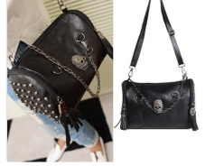  2шт  кожзам
  *вес с упаковкой ,г
  *Длина упаковки в мм
  *Ширина упаковки в мм
  *Высота упаковки мм
  *Артикул
  *Цена
  *Цена до скидки
  *Название модели
  *Высота
  *Ширина
  *Глубина
  *Описание
  *Длина ремня
  *Кол/во внутренних отделений
  *Кол/во внешних карманов
  500
  250мм
  140мм
  220мм
  Art-0002165
  2800 (2шт)
  5200
  Кросс-боди
  220мм
  250мм
  140мм
  Модная сумки-кроссбоди с принтом «черепа»,в комплекте два длинных ремня: один эко-кожа,второй в виде ручки-цепочки. Внутри один отдел и два кармана. Внешних карманов три.
  800мм+ , ручка цепочка300мм
  1+2кармана
  3
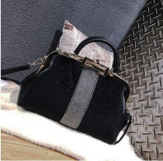  1шт
  *вес с упаковкой ,г
  *Длина упаковки в мм
  *Ширина упаковки в мм
  *Высота упаковки мм
  *Артикул
  *Цена
  *Цена до скидки
  *Название модели
  *Высота с ручками
  *Ширина
  *Глубина
  *Описание
  *Длина ремня
  *Кол/во внутренних отделений
  *Кол/во внешних карманов
  650
  300мм
  90мм
  200мм
  Art-656436
  7200
  10900
  Деловая сумка с украшением из вертикальной полоски страз. Очень эффектная и вместительная. Можно носить как в руках,так и на плече. Внутри одно отделение и два кармана, снаружи один карман.
  270мм
  300мм
  90мм
  600мм
  1+2кармана
  1
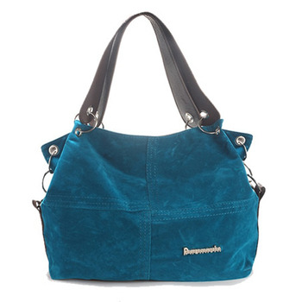
  *вес с упаковкой ,г
  *Длина упаковки в мм
  *Ширина упаковки в мм
  *Высота упаковки мм
  *Артикул
  *Цена
  *Цена до скидки
  *Название модели
  *Высота с ручкой
  *Ширина
  *Глубина
  *Описание
  *Длина ремня
  *Кол/во внутренних отделений
  *Кол/во внешних карманов
  600
  330мм
  100мм
  230мм
  Art-32165
  2500
  4200
  Сумка-ранец
  400мм
  330мм
  100мм
  Вместительная Сумка-ранец из аналога замши. Снаружи один карман,внутри один большой отдел с одним карманом.
  600мм+
  1+1карман
  1 шт
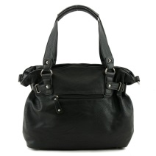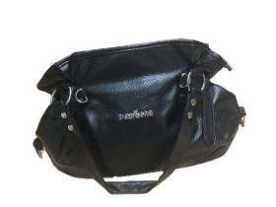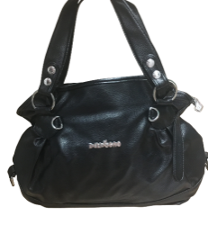  На вид очень дешевая
  *вес с упаковкой ,г
  *Длина упаковки в мм
  *Ширина упаковки в мм
  *Высота упаковки мм
  *Артикул
  *Цена
  *Цена до скидки
  *Название модели
  *Высота с ручкой
  *Ширина
  *Глубина
  *Описание
  *Длина ремня
  *Кол/во внутренних отделений
  *Кол/во внешних карманов
  550
  400мм
  100мм
  260мм
  Art-651246
  2000
  4200
  Повседневная
  400мм
  400мм
  100мм
  Удобная и вместительная сумка из кожезаменителя. Удлиненные ручки позволяют носить сумку как в руках, так и на плече. Внутри два больших отделка и четыре кармана,снаружи один карман.
  ***
  2 отд+4 кармана
  1карман
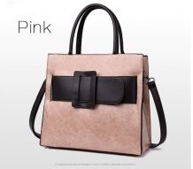 1шт
  *вес с упаковкой ,г
  *Длина упаковки в мм
  *Ширина упаковки в мм
  *Высота упаковки мм
  *Артикул
  *Цена
  *Цена до скидки
  *Название модели
  *Высота с ручками
  *Ширина
  *Глубина
  *Описание
  *Длина ремня
  *Кол/во внутренних отделений
  *Кол/во внешних карманов
  650
  300мм
  110мм
  260мм
  Art-6555
  4000
  5800
  Деловая
  400мм
  110мм
  110мм
  Жесткая треугольная деловая сумка .Снаружи один карман,внутри два отдела и четыре кармана. Ремня в комплекте нет.
  2+4кармана
  1
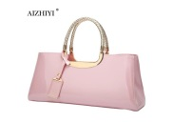 1шт
  *вес с упаковкой ,г
  *Длина упаковки в мм
  *Ширина упаковки в мм
  *Высота упаковки мм
  *Артикул
  *Цена
  *Цена до скидки
  *Название модели
  *Высота
  *Ширина
  *Глубина
  *Описание
  *Длина ремня
  *Кол/во внутренних отделений
  *Кол/во внешних карманов
  500
  340мм
  80мм
  270мм
  Art-5665
  3000
  6500
  Сумка-багет
  270мм
  340мм
  80мм
  Вечерняя лакированная сумочка-багет. Идеальна для коктейльных вечеринок или для похода в ресторан. В комплекте ремешок для носки на плече, внутри два отдела и четыре кармашка.
  600мм
  2+4 кармана
  0
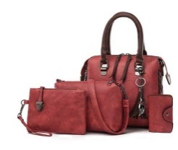  1шт: небольшой брак на сумке  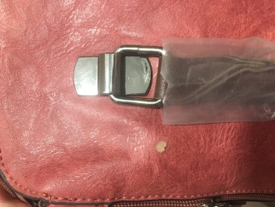  НАБОР из 4-х :  *Сумка  *клатч  *косметичка  *визитница
  *вес с упаковкой ,г
  *Длина упаковки в мм
  *Ширина упаковки в мм
  *Высота упаковки мм
  *Артикул
  *Цена
  *Цена до скидки
  *Название модели
  *Высота
  *Ширина
  *Глубина
  *Описание
  *Длина ремня
  *Кол/во внутренних отделений
  *Кол/во внешних карманов
  1200
  240мм
  100мм
  340мм
  Art-5265
  4000
  7800
  Набор
  340мм
  240мм
  100мм
  Набор из четырех предметов : сумка, клатч,косметичка,визитница. На сумке небольшой брак (на фото), за счет чего скидка на весь набор.
  ****
  2+4кармана
  1
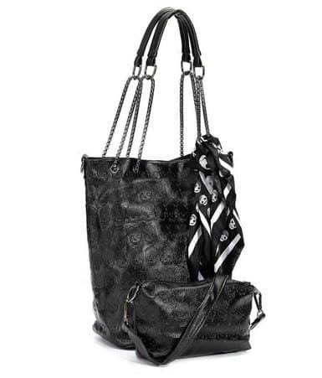 2шт  НАБОР из 3-х:  *Сумка  *Клатч с ремнем  *Платок с черепами
  *вес с упаковкой ,г
  *Длина упаковки в мм
  *Ширина упаковки в мм
  *Высота упаковки мм
  *Артикул
  *Цена
  *Цена до скидки
  *Название модели
  *Высота с ручками
  *Ширина
  *Глубина
  *Описание
  *Длина ремня
  *Кол/во внутренних отделений
  *Кол/во внешних карманов
  800
  320мм
  200мм
  330мм
  Art-32165
  2500 2шт
  4800
  Набор
  520мм
  320мм
  200мм
  Сумка-шоппер с принтом «черепы»,очень вместительная,носится на плече. К сумке идет декоративный платок с черепами и клатч на ремешке.
  ***
  1+2кармана
  0
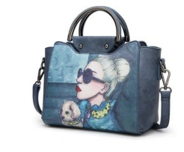  1шт
  *вес с упаковкой ,г
  *Длина упаковки в мм
  *Ширина упаковки в мм
  *Высота упаковки мм
  *Артикул
  *Цена
  *Цена до скидки
  *Название модели
  *Высота
  *Ширина
  *Глубина
  *Описание
  *Длина ремня
  *Кол/во внутренних отделений
  *Кол/во внешних карманов
  500
  220мм
  80мм
  270мм
  Art-6562
  4000
  5200
  Сумка-трапеция с необычным принтом. Внутри имеет три отдела с тремя карманами,внешних карманов нет.
  270мм
  220мм
  80мм
  600мм+
  1+3кармана
  0
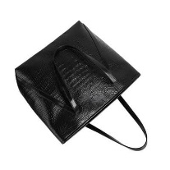  4 шт
  *вес с упаковкой ,г
  *Длина упаковки в мм
  *Ширина упаковки в мм
  *Высота упаковки мм
  *Артикул
  *Цена
  *Цена до скидки
  *Название модели
  *Высота с ручкой
  *Ширина
  *Глубина
  *Описание
  *Длина ремня
  *Кол/во внутренних отделений
  *Кол/во внешних карманов
  500
  450мм
  150мм
  320мм
  Art-526
  3000 (4 шт)
  6300
  Шоппер
  500мм
  450мм
  150мм
  Вместительная сумка-шоппер,удлиненная ручка позволяет носить как в руках, так и на плече. Внутри один отдел и три кармана,снаружи карманов нет.
  ***
  1+3кармана
  0
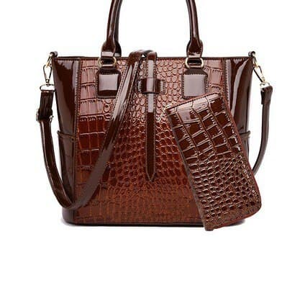  1шт  НАБОР из 2х :  *сумка  *кошелек 200*90
  *вес с упаковкой ,г
  *Длина упаковки в мм
  *Ширина упаковки в мм
  *Высота упаковки мм
  *Артикул
  *Цена
  *Цена до скидки
  *Название модели
  *Высота
  *Ширина
  *Глубина
  *Описание
  *Длина ремня
  *Кол/во внутренних отделений
  *Кол/во внешних карманов
  1200
  300мм
  40мм
  400мм
  Art-5465
  4000
  7200
  Деловая
  400мм
  300мм
  40мм
  Сумка-трапеция вместительная , в комплекте идет кошелек 90мм*200мм. В сумке два больших отделения и четыре кармана. Внешних карманов три. К сумке идет длинный ремень,что позволяет носить сумку как в руках , так и на плече.
  600мм+
  2+4кармана
  3
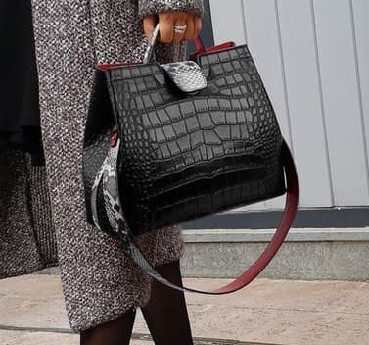 1шт
  *вес с упаковкой ,г
  *Длина упаковки в мм
  *Ширина упаковки в мм
  *Высота упаковки мм
  *Артикул
  *Цена
  *Цена до скидки
  *Название модели
  *Высота
  *Ширина
  *Глубина
  *Описание
  *Длина ремня
  *Кол/во внутренних отделений
  *Кол/во внешних карманов
  750
  280мм
  40мм
  360мм
  Art-6546
  7200
  10800
  Деловая
  360мм
  280мм
  40мм
  Женственная и модная твердая деловая сумка. Внутри достаточно вместительная , имеет три внутренних отдела и три внутренних кармана. Внешних карманов нет.
  600мм
  3+3кармана
  0
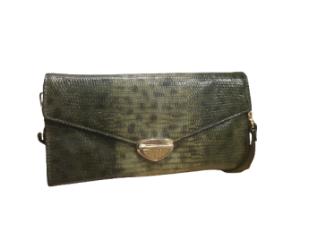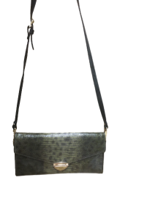
  *вес с упаковкой ,г
  *Длина упаковки в мм
  *Ширина упаковки в мм
  *Высота упаковки мм
  *Артикул
  *Цена
  *Цена до скидки
  *Название модели
  *Высота
  *Ширина
  *Глубина
  *Описание
  *Длина ремня
  *Кол/во внутренних отделений
  *Кол/во внешних карманов
  400
  260мм
  30мм
  140мм
  Art-006579
  3000
  6500
  Клатч
  140мм
  260мм
  30мм
  Сумка-клатч из натуральной кожи с принтом «рептилия». Внутри два отделения с двумя карманами,внешних карманов нет. Имеет длинный тонкий ремешок.
  600мм+
  2+2кармана
  0
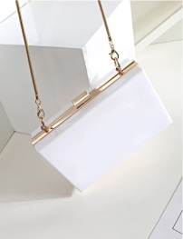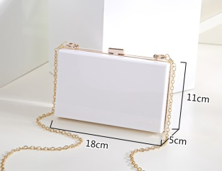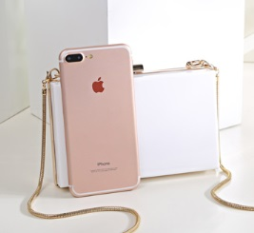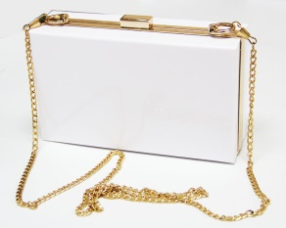
  *вес с упаковкой ,г
  *Длина упаковки в мм
  *Ширина упаковки в мм
  *Высота упаковки мм
  *Артикул
  *Цена
  *Цена до скидки
  *Название модели
  *Высота
  *Ширина
  *Глубина
  *Описание
  *Длина ремня
  *Кол/во внутренних отделений
  *Кол/во внешних карманов
  400
  180мм
  50мм
  110мм
  Art-0035
  4000
  7800
  Клатч
  110мм
  180мм
  50мм
  Современный деловой клатч из белого пластика. Внутри олин большой отдел, помещатся телефон и минимальный набор необходимых женских вещей. Имеет длинный ремешок-цепочку.
  600мм
  1
  0
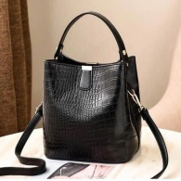  1шт
  *вес с упаковкой ,г
  *Длина упаковки в мм
  *Ширина упаковки в мм
  *Высота упаковки мм
  *Артикул
  *Цена
  *Цена до скидки
  *Название модели
  *Высота
  *Ширина
  *Глубина
  *Описание
  *Длина ремня
  *Кол/во внутренних отделений
  *Кол/во внешних карманов
  500
  200мм
  130мм
  300мм
  Art-31465
  2500
  4600
  Деловая
  300мм
  200мм
  130мм
  Жесткая небольшая сумка с длинным ремешком. Материал эко-кожа. Внутри имеет два отделка и четыре кармана,внешних карманов нет.
  600мм
  2+4 кармана
  0
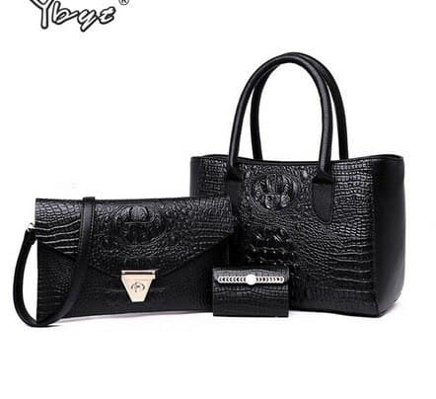1шт  НАБОР из 3-х  *сумка  *Клатч с ремнем 280*180  *визитница
  *вес с упаковкой ,г
  *Длина упаковки в мм
  *Ширина упаковки в мм
  *Высота упаковки мм
  *Артикул
  *Цена
  *Цена до скидки
  *Название модели
  *Высота
  *Ширина
  *Глубина
  *Описание
  *Длина ремня
  *Кол/во внутренних отделений
  *Кол/во внешних карманов
  1200
  300мм
  120мм
  370мм
  Art-53165
  4000
  7800
  Набор
  370мм
  300мм
  120мм
  Набор из трех предметов, искусственная кожа: сумка с удлиненными ручками , внутри имеет два отдела и четыре кармана, внешних карманов нет. В комплекте Клатч с ремешком ,размер клатча 280мм*180мм. Также к набору идет визитница.
  600мм+
  2+4кармана
  0
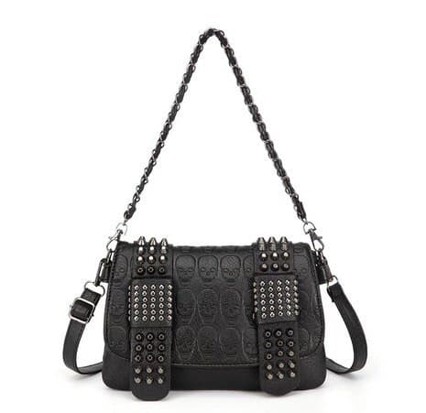1шт
  *вес с упаковкой ,г
  *Длина упаковки в мм
  *Ширина упаковки в мм
  *Высота упаковки мм
  *Артикул
  *Цена
  *Цена до скидки
  *Название модели
  *Высота
  *Ширина
  *Глубина
  *Описание
  *Длина ремня
  *Кол/во внутренних отделений
  *Кол/во внешних карманов
  500
  250мм
  70мм
  170мм
  Art-746
  2500
  4800
  Сумка-ранец
  170мм
  250мм
  70мм
  Универсальная сумка-ранец, можно носить как в руках, так и на плече. Имеет принт «черепа».Вместительная6 внутри три отделка и три кармана. Внешних карманов один.
  600мм
  3+3кармана
  1
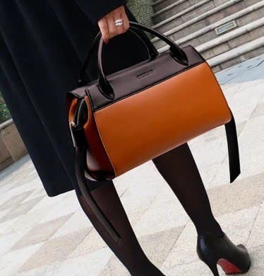 1шт
  *вес с упаковкой ,г
  *Длина упаковки в мм
  *Ширина упаковки в мм
  *Высота упаковки мм
  *Артикул
  *Цена
  *Цена до скидки
  *Название модели
  *Высота с ручками
  *Ширина
  *Глубина
  *Описание
  *Длина ремня
  *Кол/во внутренних отделений
  *Кол/во внешних карманов
  750
  300мм
  150мм
  200мм
  Art-5146
  7200
  10900
  ССMAO
  300мм
  300мм
  150мм
  Деловая твердая сумка-боулер с дизайном в виде двух ремней по бокам. Очень эффектно смотрится с каблуками. Вместительная-внутри один отдел и три кармана. В комплекте идет длинный ремень.
  600мм
  1+3кармана
  0
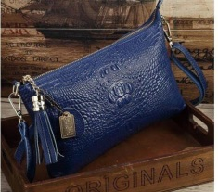  1ШТ  Клатч,кожзам
  *вес с упаковкой ,г
  *Длина упаковки в мм
  *Ширина упаковки в мм
  *Высота упаковки мм
  *Артикул
  *Цена
  *Цена до скидки
  *Название модели
  *Высота
  *Ширина
  *Глубина
  *Описание
  *Длина ремня
  *Кол/во внутренних отделений
  *Кол/во внешних карманов
  250
  240мм
  40мм
  160мм
  Art-65589
  2200
  4200
  Кросс-боди
  160мм
  240мм
  40мм
  Сумка-кроссбоди на длинном ремешке на каждый день и под любой образ. Мягкая кожа,внутри два отделка и три кармана. Внешних карманов нет.
  600мм+
  2+3кармана
  0
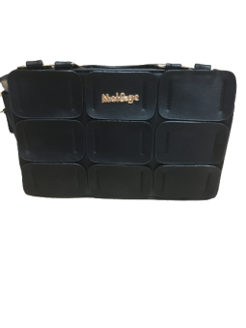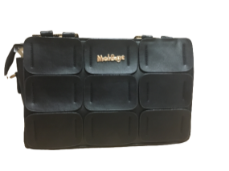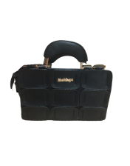
  *вес с упаковкой ,г
  *Длина упаковки в мм
  *Ширина упаковки в мм
  *Высота упаковки мм
  *Артикул
  *Цена
  *Цена до скидки
  *Название модели
  *Высота с ручкой
  *Ширина
  *Глубина
  *Описание
  *Длина ремня
  *Кол/во внутренних отделений
  *Кол/во внешних карманов
  650
  300мм
  100мм
  200мм
  Art-545
  2500
  5200
  Деловая
  300мм
  300мм
  100мм
  Твердая сумка на каждый день из кожезаметителя. Сумка без длинного ремня, для ношения в руках. Внутри два отделка и три кармана.
  ****
  2 +3кармана
  0
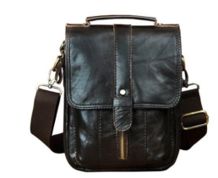  1шт  Темно-бордовый глянцевый
  *вес с упаковкой ,г
  *Длина упаковки в мм
  *Ширина упаковки в мм
  *Высота упаковки мм
  *Артикул
  *Цена
  *Цена до скидки
  *Название модели
  *Высота
  *Ширина
  *Глубина
  *Описание
  *Длина ремня
  *Кол/во внутренних отделений
  *Кол/во внешних карманов
  700
  190мм
  70мм
  250мм
  Art-352146
  7000
  11300
  Тоут
  250мм
  190мм
  70мм
  Мужская сумка-тоут на длинном ремне. Темно-бордовый цвет с глянцевой поверхностью. Натуральная кожа.
  Внутри три отделка, внешних карманов два.
  600мм+
  3
  2
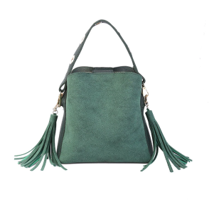  Кожа+замша
  *вес с упаковкой ,г
  *Длина упаковки в мм
  *Ширина упаковки в мм
  *Высота упаковки мм
  *Артикул
  *Цена
  *Цена до скидки
  *Название модели
  *Высота с ручкой
  *Ширина
  *Глубина
  *Описание
  *Длина ремня
  *Кол/во внутренних отделений
  *Кол/во внешних карманов
  500
  220мм
  100мм
  200мм
  Art-32165
  3000
  5200
  Сумка-трапеция
  300мм
  220мм
  100мм
  Сумка-трапеция с кисточками из материалов кожа и замша. Сумка для носки в руках, в комплекте ремень не идет. Внутри три отдела, внешних карманов нет.
  3 отдела
  0
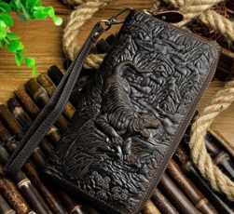  1шт  портмоне
  *вес с упаковкой ,г
  *Длина упаковки в мм
  *Ширина упаковки в мм
  *Высота упаковки мм
  *Артикул
  *Цена
  *Цена до скидки
  *Название модели
  *Высота
  *Ширина
  *Глубина
  *Описание
  *Длина ремня
  *Кол/во внутренних отделений
  *Кол/во внешних карманов
  200
  200мм
  20мм
  100мм
  Art-235
  3000
  4800
  Портмоне
  100мм
  200мм
  20мм
  Портмоне для мужчины с дизайном «тигр» из натуральной кожи. Очень удобно носить в руке на запястье ,смотрится брутально. Вместительное: Внутри семь отделений.
  ***
  7
  0
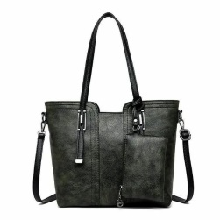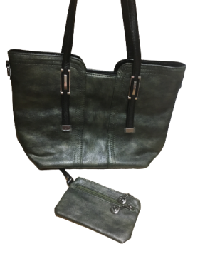  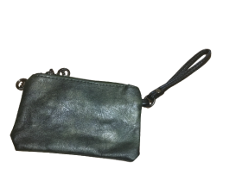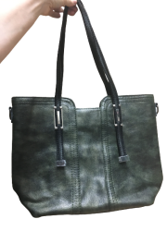  НАБОР из 2-х :  *сумка  *кошелек 180*120мм
  *вес с упаковкой ,г
  *Длина упаковки в мм
  *Ширина упаковки в мм
  *Высота упаковки мм
  *Артикул
  *Цена
  *Цена до скидки
  *Название модели
  *Высота с ручкой
  *Ширина
  *Глубина
  *Описание
  *Длина ремня
  *Кол/во внутренних отделений
  *Кол/во внешних карманов
  700
  400мм
  100мм
  300мм
  Art-215748
  4000
  6300
  Набор
  530мм
  400мм
  100мм
  Набор из двух предметов6 сумка и кошелек. Сумка-шоппер,очень вместительная,внутри два больших отделения и четыре кармана. Цвет фактурный: темно-зеленый мрамор с черными удлиненными ручками. Материал эко-кожа.
  2+4кармана
  0
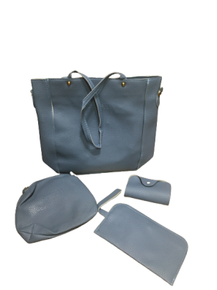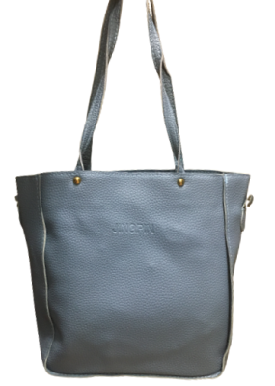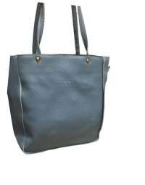  НАБОР из 4-х  *сумка  *косметичка 190*160мм  *кошелек 190*100мм  *визитница 100*70мм
  *вес с упаковкой ,г
  *Длина упаковки в мм
  *Ширина упаковки в мм
  *Высота упаковки мм
  *Артикул
  *Цена
  *Цена до скидки
  *Название модели
  *Высота с ручкой
  *Ширина
  *Глубина
  *Описание
  *Длина ремня
  *Кол/во внутренних отделений
  *Кол/во внешних карманов
  700
  230мм
  90мм
  260мм
  Art-6514
  2500
  4500
  Набор
  480мм
  230мм
  90мм
  Набор из четырех предметов: Сумка-шоппер с одним большим отделом внутри, косметичка,кошелек и визитница. Материал: кожезаменитель.
  600мм+
  1
  0
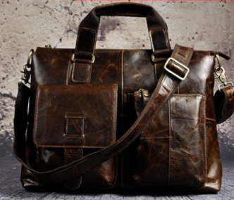  1шт
  *вес с упаковкой ,г
  *Длина упаковки в мм
  *Ширина упаковки в мм
  *Высота упаковки мм
  *Артикул
  *Цена
  *Цена до скидки
  *Название модели
  *Высота с ручкой
  *Ширина
  *Глубина
  *Описание
  *Длина ремня
  *Кол/во внутренних отделений
  *Кол/во внешних карманов
  1300
  420мм
  75мм
  300мм
  Art-32327
  9200
  14600
  Чемодан
  400мм
  420мм
  75мм
  Мужской деловой чемодан из натуральной кожи благородного коричневого цвета. Можно носить как в руке, так и на плече. Внешних три кармана, внутри два больших отдела для документов и три кармана для мелких вещей.
  600мм+
  2+3кармана
  3
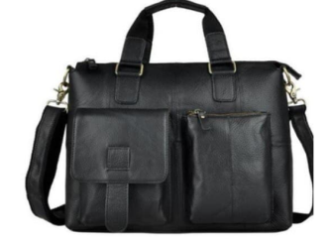  1шт
  *вес с упаковкой ,г
  *Длина упаковки в мм
  *Ширина упаковки в мм
  *Высота упаковки мм
  *Артикул
  *Цена
  *Цена до скидки
  *Название модели
  *Высота с ручкой
  *Ширина
  *Глубина
  *Описание
  *Длина ремня
  *Кол/во внутренних отделений
  *Кол/во внешних карманов
  1300
  420мм
  75мм
  300мм
  Art-32326
  9200
  14600
  Чемодан
  400мм
  420мм
  75мм
  Мужской деловой чемодан из натуральной кожи черного матового цвета. Можно носить как в руке, так и на плече. Внешних три кармана, внутри два больших отдела для документов и три кармана для мелких вещей.
  600мм+
  2+3кармана
  3
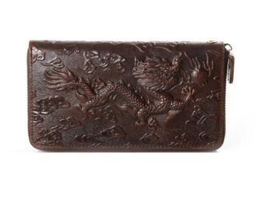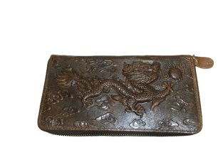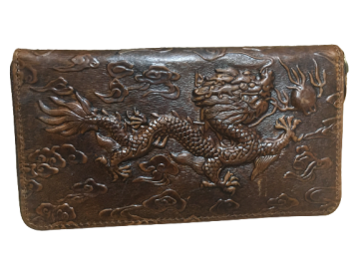  Портмоне 1шт
  *вес с упаковкой ,г
  *Длина упаковки в мм
  *Ширина упаковки в мм
  *Высота упаковки мм
  *Артикул
  *Цена
  *Цена до скидки
  *Название модели
  *Высота
  *Ширина
  *Глубина
  *Описание
  *Длина ремня
  *Кол/во внутренних отделений
  *Кол/во внешних карманов
  200
  200мм
  20мм
  100мм
  Art-2162
  3000
  4600
  Портмоне
  100мм
  200мм
  20мм
  Портмоне для мужчины с дизайном «дракон» из натуральной кожи. Очень удобно носить в руке на запястье ,смотрится брутально. Вместительное: Внутри семь отделений + восемь-для карточек.
  100мм
  7+8для карточек
  0
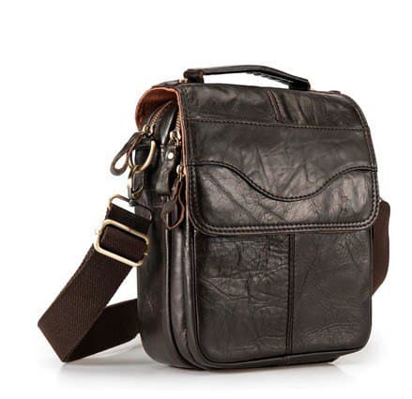  1шт
  *вес с упаковкой ,г
  *Длина упаковки в мм
  *Ширина упаковки в мм
  *Высота упаковки мм
  *Артикул
  *Цена
  *Цена до скидки
  *Название модели
  *Высота
  *Ширина
  *Глубина
  *Описание
  *Длина ремня
  *Кол/во внутренних отделений
  *Кол/во внешних карманов
  650
  190мм
  70мм
  250мм
  Art-3329
  7000
  11300
  Тоут
  250мм
  190мм
  70мм
  Мужская сумка-тоут на длинном ремне.
  Натуральная кожа.
  Внутри три отдела с двумя карманами, внешних карманов один.
  600мм+
  3+2кармана
  1
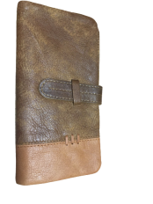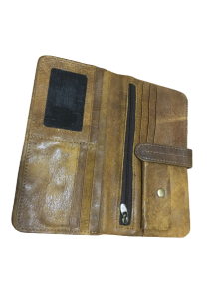  КОШЕЛЕК 1ШТ
  *вес с упаковкой ,г
  *Длина упаковки в мм
  *Ширина упаковки в мм
  *Высота упаковки мм
  *Артикул
  *Цена
  *Цена до скидки
  *Название модели
  *Высота
  *Ширина
  *Глубина
  *Описание
  *Длина ремня
  *Кол/во внутренних отделений
  *Кол/во внешних карманов
  200
  190мм
  20мм
  100мм
  H-2222
  3000
  4600
  Кошелек
  100мм
  190мм
  20мм
  Мужской кошелек из натуральной кожи. Внутри два отдела и девять карманов для карточек.
  600мм+
  2+9карманов
  0
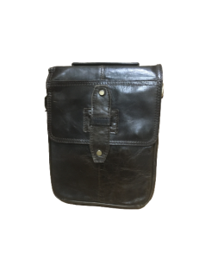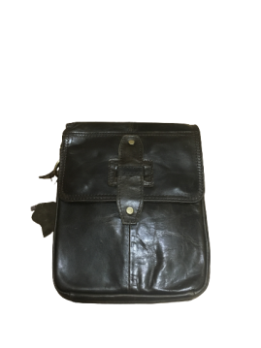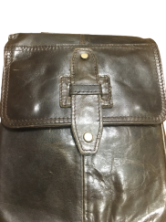
    *вес с упаковкой ,г
    *Длина упаковки в мм
    *Ширина упаковки в мм
    *Высота упаковки мм
    *Артикул
    *Цена
    *Цена до скидки
    *Название модели
    *Высота
    *Ширина
    *Глубина
    *Описание
    *Длина ремня
    *Кол/во внутренних отделений
    *Кол/во внешних карманов
    650
    190мм
    70мм
    250мм
    Art-982
    7000
    11300
    Тоут
    250мм
    190мм
    70мм
    Мужская сумка-тоут на длинном ремне. Цвет коричневый с зеленым оттенком.
    Натуральная кожа.
    Внутри два отдела с двумя карманами, внешних карманов один.
    600мм+
    2+2кармана
    1
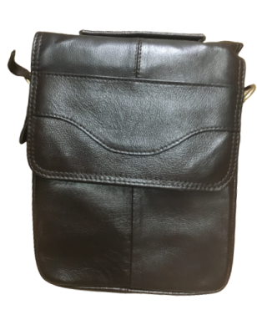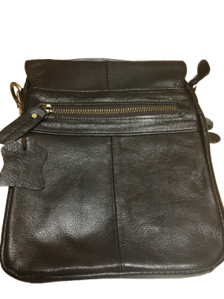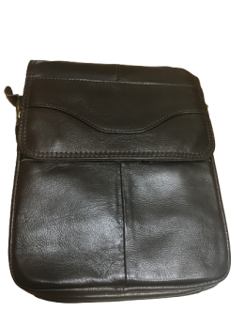
    *вес с упаковкой ,г
    *Длина упаковки в мм
    *Ширина упаковки в мм
    *Высота упаковки мм
    *Артикул
    *Цена
    *Цена до скидки
    *Название модели
    *Высота
    *Ширина
    *Глубина
    *Описание
    *Длина ремня
    *Кол/во внутренних отделений
    *Кол/во внешних карманов
    650
    190мм
    70мм
    250мм
    Art-5662
    6500
    10600
    Тоут
    250мм
    190мм
    70мм
    Мужская сумка-тоут на длинном ремне.
    Натуральная кожа.
    Внутри три отдела с двумя карманами, внешних карманов один.
    600мм+
    3+1карман
    1
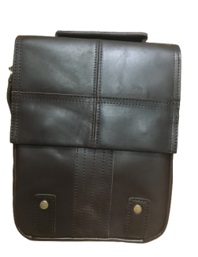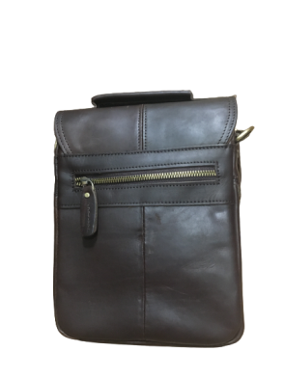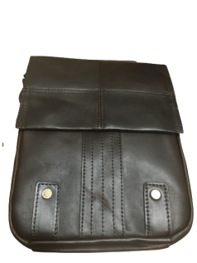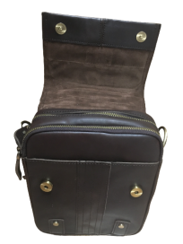
    *вес с упаковкой ,г
    *Длина упаковки в мм
    *Ширина упаковки в мм
    *Высота упаковки мм
    *Артикул
    *Цена
    *Цена до скидки
    *Название модели
    *Высота
    *Ширина
    *Глубина
    *Описание
    *Длина ремня
    *Кол/во внутренних отделений
    *Кол/во внешних карманов
    650
    190мм
    70мм
    250мм
    Art-3362
    6500
    10600
    Тоут
    250мм
    190мм
    70мм
    Мужская сумка-тоут на длинном ремне.
    Натуральная кожа.
    Внутри два отдела с двумя карманами, внешних карманов один.
    600мм+
    2+2кармана
    1
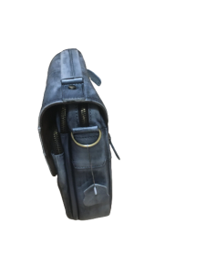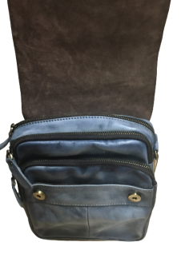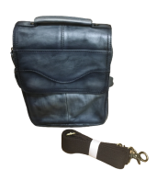
    *вес с упаковкой ,г
    *Длина упаковки в мм
    *Ширина упаковки в мм
    *Высота упаковки мм
    *Артикул
    *Цена
    *Цена до скидки
    *Название модели
    *Высота
    *Ширина
    *Глубина
    *Описание
    *Длина ремня
    *Кол/во внутренних отделений
    *Кол/во внешних карманов
    650
    190мм
    70мм
    250мм
    Art-98652
    7500
    11300
    Тоут
    250мм
    190мм
    70мм
    Мужская сумка-тоут голубого цветана длинном ремне.
    Натуральная кожа.
    Внутри три отдела с двумя карманами, внешних карманов один.
    600мм+
    3+2 кармана
    1
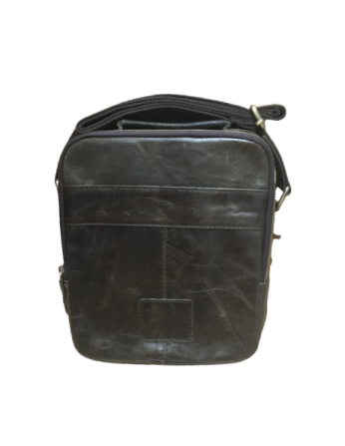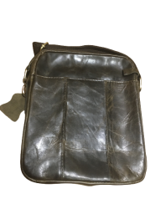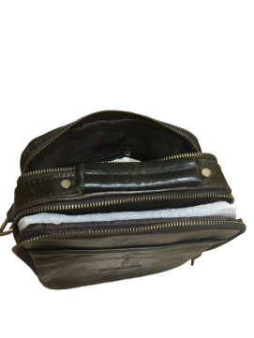
    *вес с упаковкой ,г
    *Длина упаковки в мм
    *Ширина упаковки в мм
    *Высота упаковки мм
    *Артикул
    *Цена
    *Цена до скидки
    *Название модели
    *Высота
    *Ширина
    *Глубина
    *Описание
    *Длина ремня
    *Кол/во внутренних отделений
    *Кол/во внешних карманов
    650
    190мм
    70мм
    250мм
    Art-32653
    7000
    11300
    Тоут
    250мм
    190мм
    70мм
    Мужская сумка-тоут на длинном ремне.
    Натуральная кожа.
    Внутри два отдела с двумя карманами, внешних карманов два.
    600мм+
    2+2кармана
    2шт
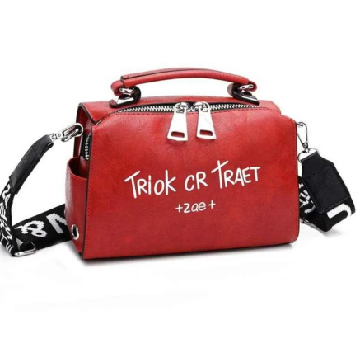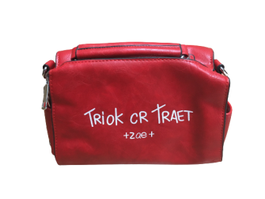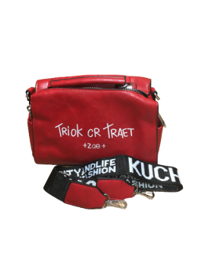
    *вес с упаковкой ,г
    *Длина упаковки в мм
    *Ширина упаковки в мм
    *Высота упаковки мм
    *Артикул
    *Цена
    *Цена до скидки
    *Название модели
    *Высота с ручкой
    *Ширина
    *Глубина
    *Описание
    *Длина ремня
    *Кол/во внутренних отделений
    *Кол/во внешних карманов
    450
    240мм
    80мм
    160мм
    R-89632
    3000
    4800
    Кросс-боди
    230мм
    240мм
    80мм
    Сумка-кроссбоди на длинном ремне . Внутри один отдел с двумя карманами,внешних карманов три.
    800мм+
    1+2кармана
    3
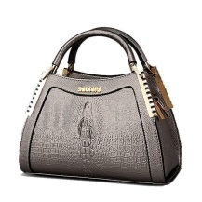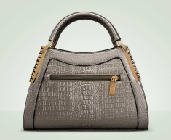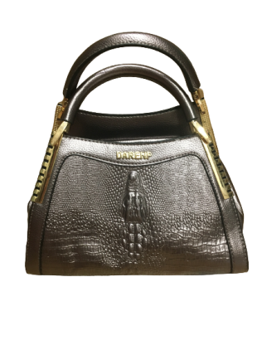
    *вес с упаковкой ,г
    *Длина упаковки в мм
    *Ширина упаковки в мм
    *Высота упаковки мм
    *Артикул
    *Цена
    *Цена до скидки
    *Название модели
    *Высота с ручкой
    *Ширина
    *Глубина
    *Описание
    *Длина ремня
    *Кол/во внутренних отделений
    *Кол/во внешних карманов
    550
    250мм
    100мм
    180мм
    C-56658
    4500
    6300
    Деловая
    270мм
    250мм
    100мм
    Деловая сумка красивого темно-жемчужного цвета. В комплекте идет длинный ремешок,что позволяет носить сумку на плече. Внутри два отделка и три кармана, внешних карманов один.
    600мм+
    2+3кармана
    1 карман
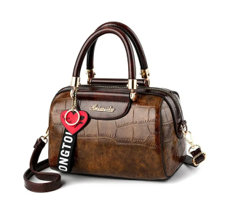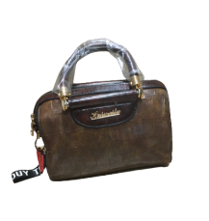
    *вес с упаковкой ,г
    *Длина упаковки в мм
    *Ширина упаковки в мм
    *Высота упаковки мм
    *Артикул
    *Цена
    *Цена до скидки
    *Название модели
    *Высота с ручкой
    *Ширина
    *Глубина
    *Описание
    *Длина ремня
    *Кол/во внутренних отделений
    *Кол/во внешних карманов
    450г
    200мм
    90мм
    170мм
    R-63565
    4000
    6900
    Кросс-боди
    270мм
    200мм
    90мм
    Небольшая модная твердая сумочка с длинным ремешком в комплекте. Внутри два отделка и четыре кармана,внешних карманов один.
    600мм+
    2+4кармана
    1
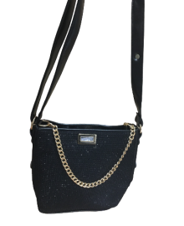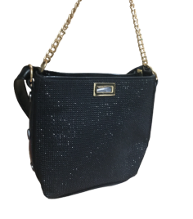
    *вес с упаковкой ,г
    *Длина упаковки в мм
    *Ширина упаковки в мм
    *Высота упаковки мм
    *Артикул
    *Цена
    *Цена до скидки
    *Название модели
    *Высота
    *Ширина
    *Глубина
    *Описание
    *Длина ремня ручка-цепочка
    *Кол/во внутренних отделений
    *Кол/во внешних карманов
    550г
    230мм
    90мм
    200мм
    K-5583
    3500
    5800
    Сумка-ранец
    360мм
    230мм
    90мм
    Сумка-ранец с украшением «черные камни» с лицевой стороны, очень красиво переливается в огнях города в вечернее время. Удобно носить на плече. Вместительная. Внутри один отдел с тремя карманами. Внешних карманов нет.
    160мм, ремень 800мм+
    1+3кармана
    0
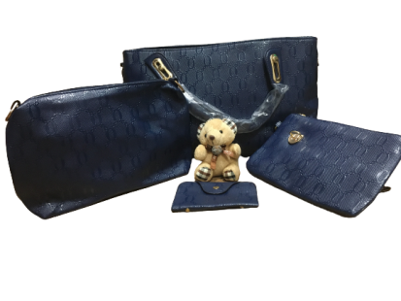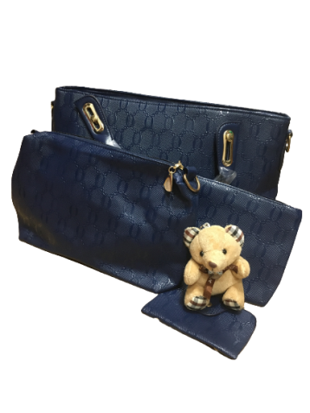  НАБОР из 5-и:  *сумка  *Клатч с ремнем 270*160  *косметичка/кошелек-200*130  *визитница 120*70  *игрушка
    *вес с упаковкой ,г
    *Длина упаковки в мм
    *Ширина упаковки в мм
    *Высота упаковки мм
    *Артикул
    *Цена
    *Цена до скидки
    *Название модели
    *Высота с ручкой
    *Ширина
    *Глубина
    *Описание
    *Длина ремня
    *Кол/во внутренних отделений
    *Кол/во внешних карманов
    1400г
    350мм
    110мм
    200мм
    N-5689
    5000
    7800
    Набор
    290мм
    350мм
    110мм
    Набор из пяти предметов: Вместительная сумка с двумя отделами внутри и четырьмя карманами. Сумка для носки в руках, ремня в комплекте нет. Клатч с ремешком, размеры клатча 270мм/160мм. Косметичка,которую можно использовать как кошелек, размеры 200мм*130мм. Визитница , размеры 120мм/70мм. И брело в виде мягкого мишки. Материал сумок :кожезаменитель. Цвет: темно-синий.
    ****
    2+4кармана
    0
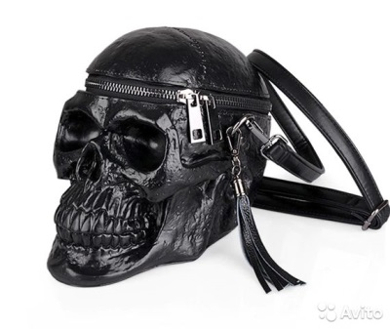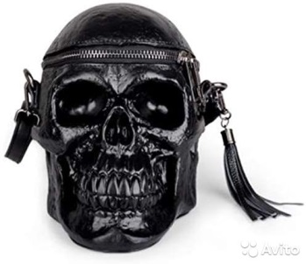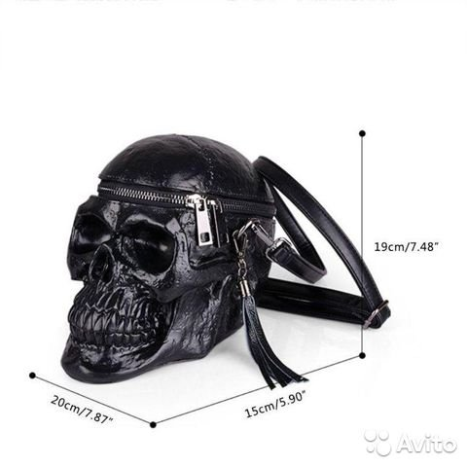 | ИТОГО ВЫРУЧКА 305 т/р (91)
    *вес с упаковкой ,г
    *Длина упаковки в мм
    *Ширина упаковки в мм
    *Высота упаковки мм
    *Артикул
    *Цена
    *Цена до скидки
    *Название модели
    *Высота с ручкой
    *Ширина
    *Глубина
    *Описание
    *Длина ремня
    *Кол/во внутренних отделений
    *Кол/во внешних карманов
    650г
    200мм
    150мм
    190мм
    S-1225
    9000
    12500
    Кросс-боди
    190мм
    200мм
    150мм
    Легендарная сумка в виде черепа. В комплекте длинный ремешок.носится на плече. Внутри один отдел без карманов. Очень круто и эффектно смотрится!
    600мм
    1 отдел
    0

